Tisková zpráva

SLAVONICE FEST 2015 PŘEDSTAVUJE KOMPLETNÍ PROGRAM
Mezinárodní filmy, koncerty, výstava v plenéru i projekce pro děti.

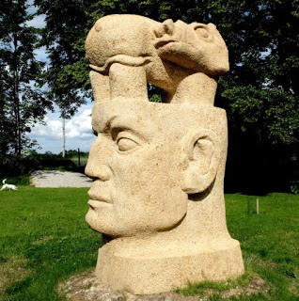
Druhý ročník nového filmového a hudebního festivalu SLAVONICE FEST (6. -10. 8. 2015) se oproti loňsku rozroste především v sekci doprovodných programů. Festival odstartuje ve čtvrtek 6. srpna vernisáž výstavy sochaře Martina Ceplechy a malířky Marcely Burdové v prostorách místní kaple a v přilehlé zahradě v Maříži.
Novinku do programu přineslo partnerství s Českou televizí. Malí diváci tak budou moct i ve Slavonicích oslavit s Večerníčkem jeho padesátiny a denně navštívit dvě projekce toho nejlepšího z jeho archivu. Další z partnerů festivalu, rakouský Filmclub Drosendorf, připravil přehlídku českých filmů, mimo jiné Musíme si pomáhat Jana Hřebejka, Obsluhoval jsem anglického krále Jiřího Menzela, Český sen a Dobrý řidič Smetana režisérského dua Klusák - Remunda nebo Luňákův Alois Nebel. Přehlídku zahájí stejně jako Slavonice Fest ve čtvrtek 6. srpna na Oscara nominované Želary Ondřeje Trojana. Za hranicemi se odehraje i koncert Ivy Bittové.
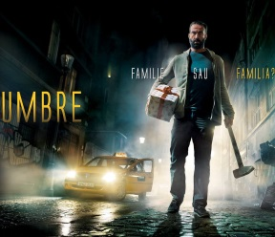
Filmová část SLAVONICE FESTU nabídne divákům na 35 snímků v pěti festivalových sekcích promítaných ve čtyřech sálech v centru města. Česká sekce uvede film Domácí péče, který nadchnul letos na Mezinárodním filmovém festivalu Karlovy Vary, kde za svůj výkon v hlavní roli získala herečka Alena Mihulová Křišťálový glóbus. Stejnou cenu si z Varů odnesl i hlavní protagonista filmu Jana Prušinovského Kobry a užovky Kryštof Hádek. V předpremiéře představíme nový film Petra Zelenky Ztraceni v Mnichově, undergroundový snímek Pavla Göbla Odborný dohled nad východem slunce nebo dokument o přelomové generaci slovenských fotografů Vlna versus břeh. Ve výtvarně umělecké sekci Jaroslava Róny mimo jiné mexický western Krtek, komedii Sluneční hodiny či dobrodružný fantasy film Město ztracených dětí, v rakouské sekci například Bílou stuhu oscarového režiséra Michaela Hanekeho nebo kontroverzní dokument Ráj:Láska o cestách starších dam za teplem a sexem. Sekce HBO slibuje několik žhavých novinek, například minisérie Prázdné místo podle Rowlingové, drama Bessie, cenami ověnčené dokumenty Toto a jeho sestry a Krajina ticha, stejně jako nový osmidílný rumunský seriál Umbre, kritikami přirovnávaný k tvorbě mistra historek z podsvětí Quentina Tarantina. V sekci světový film uvedeme mimo jiné jeden z nejpozoruhodnějších filmů Ingmara Bergmana Persona, chorvatské drama Halimina cesta, fascinující íránsko irácký film Želvy mohou létat, životopisný film o hluchoslepé dívce Příběh Marie, povídkové Divoké historky, hudební dokument Jimi Hendrix, nebo hvězdně obsazené snímky Tady to musí být a V Brugách. Do programu jsou letos zařazeny i dva bloky krátkých filmů studentů filmových škol.
Hudební program SLAVONICE FESTU přichystal 17 koncertů - vedle velkých na Open Stage v Maříži a komornějších vystoupení v hudební Stodole čekají festivalové diváky i noční taneční párty. Zahrají Mig 21, Stromboli, Wohnout, Tatabojs, Hentai Corporation, Mydy Rabycad, Space Junkie, Cartonnage, The Plastic People of the Universe, Vložte kočku, Jiří Schmitzer, Lenka Nová, M.T.O. Universal, Robo Marsys, Love Earth, DJ Jeffology, DJ Maceo, DJ LU2, DJ Vrtulník a další.
„Interprety a kapely jsme vybírali letos tak, abychom si užili my a naše generace, stejně jako generace našich dětí. Mladí kolem dvaceti, pětadvaceti let do Slavonic jezdí celoročně, jsou i členy festivalového týmu, na festivalu pracují, natáčejí i paří, SLAVONICE FEST je stejně tak jejich, jako náš,“ popisuje organizátor festivalu, filmový režisér a producent Ondřej Trojan, komu je SLAVONICE FEST určený, a dodává: „Náš festival je úplně pro všechny, kdo si chtějí v létě užít filmy, hudbu, přírodu a mimořádnou atmosféru renesančních Slavonic.“
Slavonice Fest představil i svou letošní znělku, kterou její autor, přední český filmový střihač Vladimír Barák, pojal jako jednu velkou filmovou a hudební jízdu.

Více informací a program na www.slavonicefest.cz

Web: www.slavonicefest.cz
Znělka Slavonice Festu: https://youtu.be/fKWBB9JYyCg
Tiskové informace: http://slavonicefest.cz/press/
Barbara Trojanová, E:barbara.trojanova@gmail.com, press@slavonicefest.cz,
Tel.: +420 777 86 11 14
Kontakt:
Organizátorem festivalu je filmový producent a režisér Ondřej Trojan a Filmová a televizní společnost Total HelpArt, T.H.A., www.tha.cz, E: info@slavonicefest.cz

